Справка
о проведении акции «Всероссийский экологический субботник – «Зеленая Россия» в МКОУ «Дылымская гимназия имени М.Салимгереева»

С 10 по 20 сентября 2021 года по инициативе общероссийского экологического движения «Зеленая Россия» на территории всех субъектов Российской Федерации проходит Всероссийский экологический субботник «Зеленая Россия».
Его цель – способствовать экологическому воспитанию подрастающего поколения и формированию экологической культуры населения, объединять инициативы граждан, организаций и органов государственной власти в деле охраны окружающей среды, а также проведение реальных практических мероприятий для создания благоприятных условий жизни для нынешних и будущих поколений.
Этот призыв не остался безответным и в Дылымской гимназии имени М.Салимгереева, с.Дылым Казбековского района Республики Дагестан. На субботнике приняли участие учащиеся 5-9 классов.
По результатам акции составлен фотоотчет.

- Уборка территории школьного двора

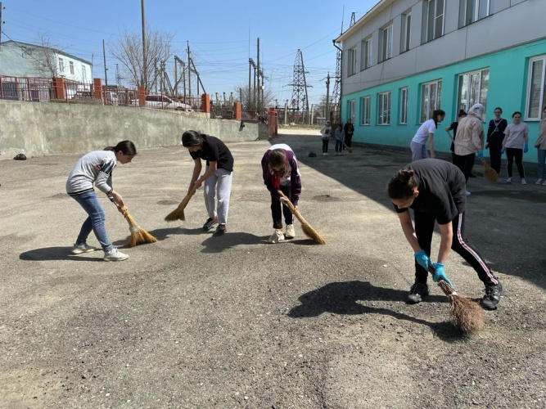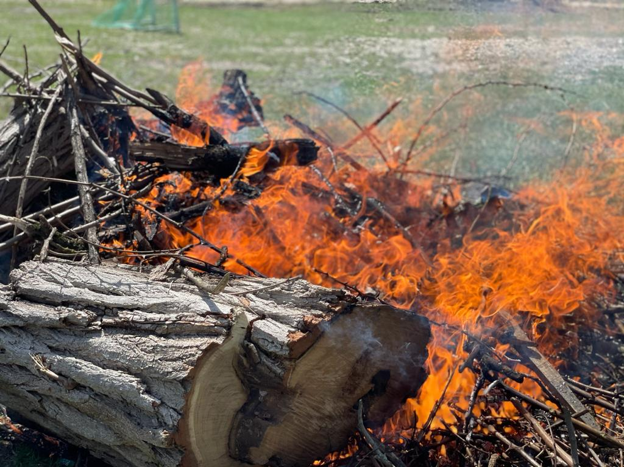

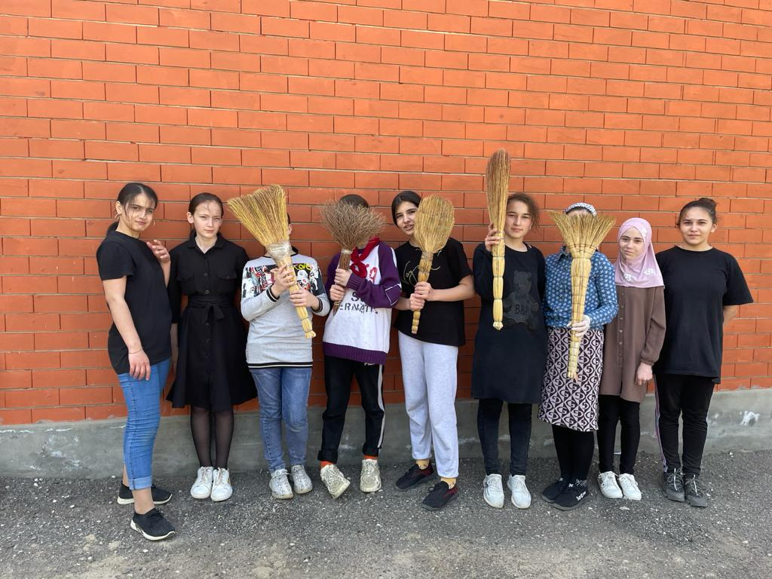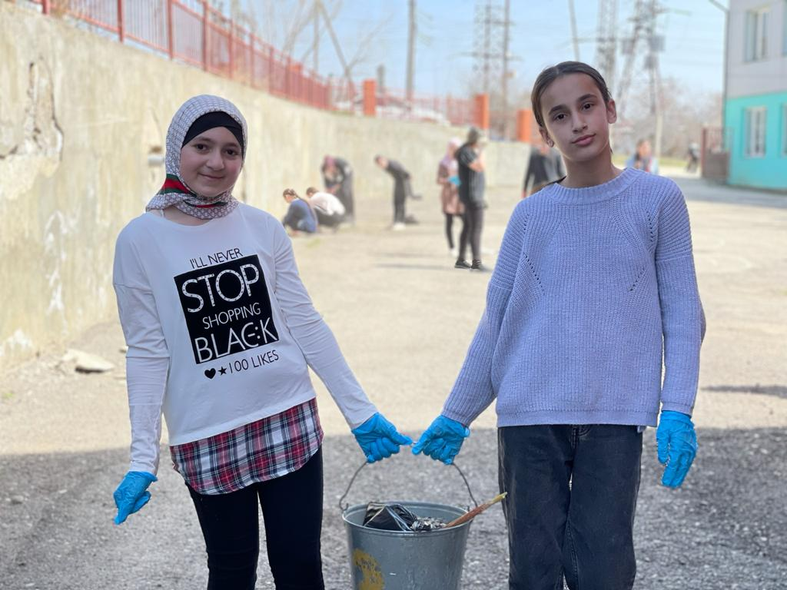

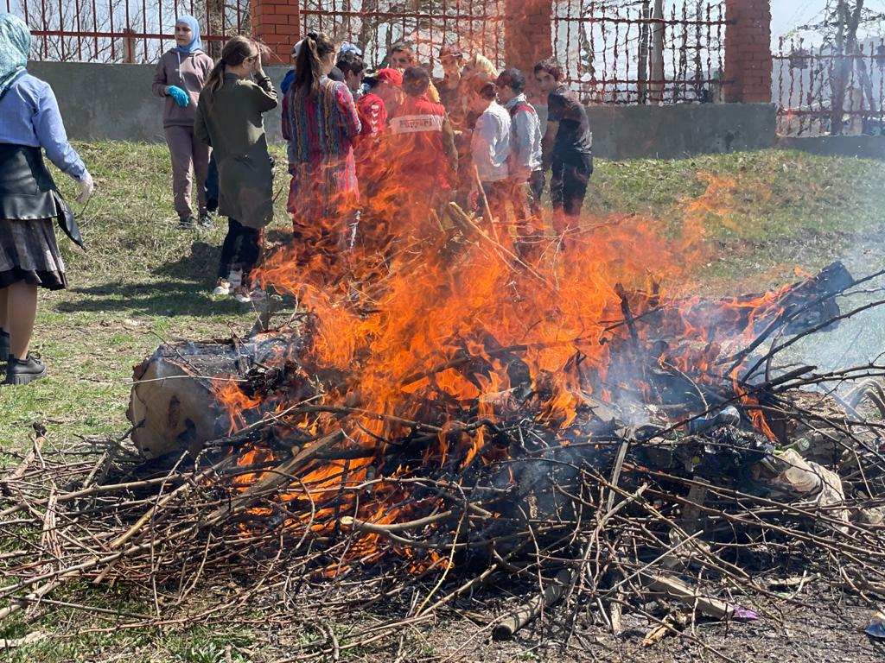

- Уход за саженцами.

